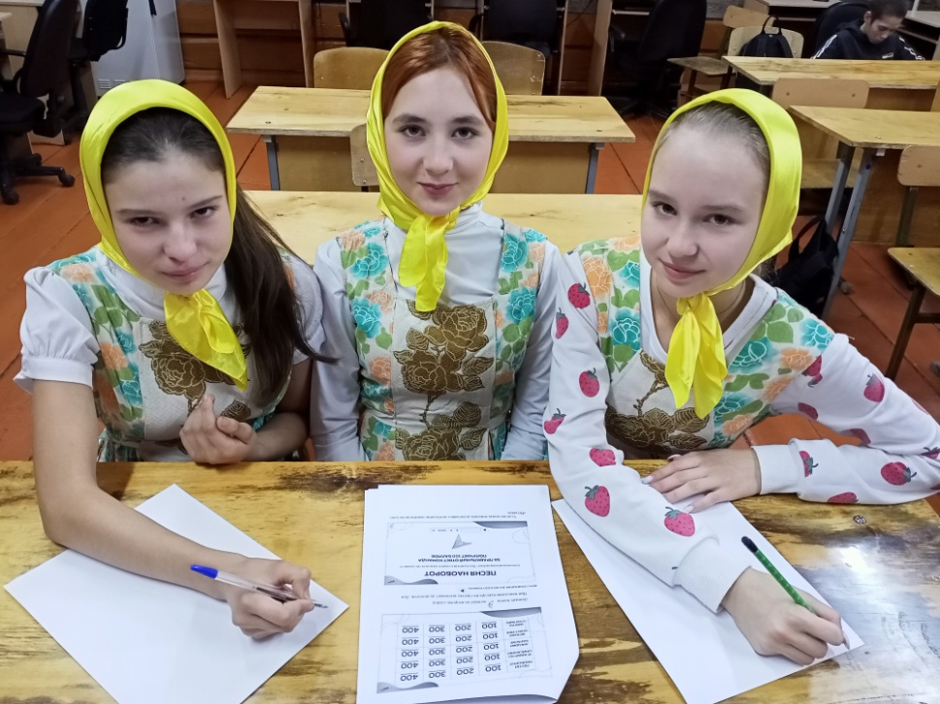

График работы театральной студии «Ассорти»

|  |  |  |
| --- | --- | --- |
| классы | дни, время | преподаватель |
| 5 класс | Вторник, 14.00 | Чагирова И.Н. |
| 6,9 классы | Среда, 14.00 | Казакова Л.С. |
| 7,8 классы | Пятница, 14.00 | Кудряшова И.В. |

Руководитель студии: Каштанова Т.В.